**題目**

**Zynq-based SoC implementation of**

**Multi-Layer Perceptron**

**需求：**

1. 使用者可以使用此SoC辨識圖片中之數字
2. 使用者可以使用此SoC執行安裝在SD Card上之Linux系統

**軟體需求：**

1. 使用者可以使用UART對SD Card做讀寫
2. 可以讀出SD Card中BMP格式大小為30*30之圖片
3. 讀取後由AXI BUS加入buffer (bram)中

**硬體需求：**

1. MLP建構於硬體電路中
2. 具30*30個輸入層，為圖片之總像素點
3. 隱藏層之數目以在Validation階段有最低誤差之值決定
4. 具10個輸出層，為辨識0-9之結果，贏者全拿

**內部介面需求：**

**SoC**:以AXI BUS連接PL與PS

**PS:**

1. AXI BUS連至slv_reg
2. 連接UART、SD Card

**PL:**

1. Dual Port Block Ram
2. AXI BUS 連至slv_reg

**外部介面需求：**

1. UART to USB。
2. SD Card

**效能需求：**

1. 開機完成後從UART輸入讀取圖片指令
2. 在1秒內完成讀取圖片，並顯示出陣列資料
3. 讀取完成後，輸入辨識陣列資料指令
4. 在1秒內完成辨識圖片，並從UART輸出辨識結果

**限制需求：**

1. 硬體需求Zedboard、SD Card、USB cable
2. 軟體需求Linux on Zedboard、Terminal、BMP格式之圖片

**分析：**



圖一、架構圖

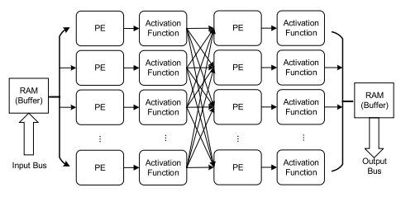

圖二、the MLP Accelerator in PL

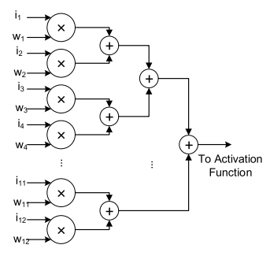 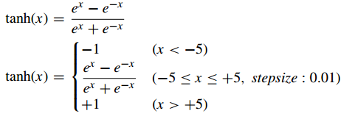

圖三、Process Element(PE) 圖四、Active Function

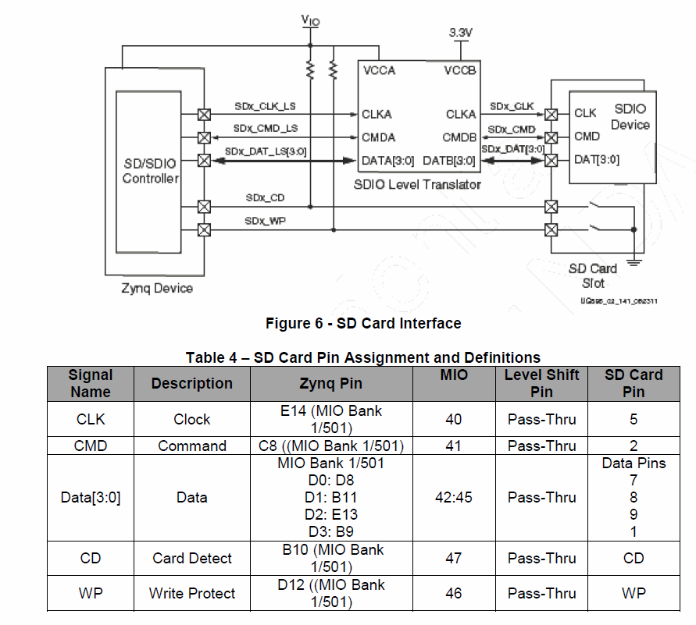

**設計：**

1. 類別、物件圖



1. 活動圖

MLP功能



Process Elements 功能



Activation Function功能



SD CARD 介面

MLP 訓練(opencv)

詳見附檔source.cpp

